一、校內針對持有單車學生進行考照制度，在校內設有考照場。

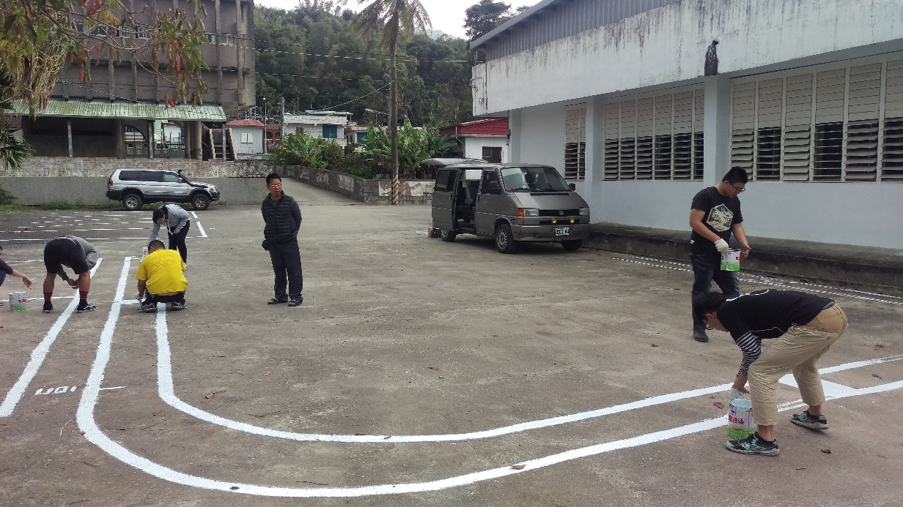

圖說：畫設腳踏車考照場(1)

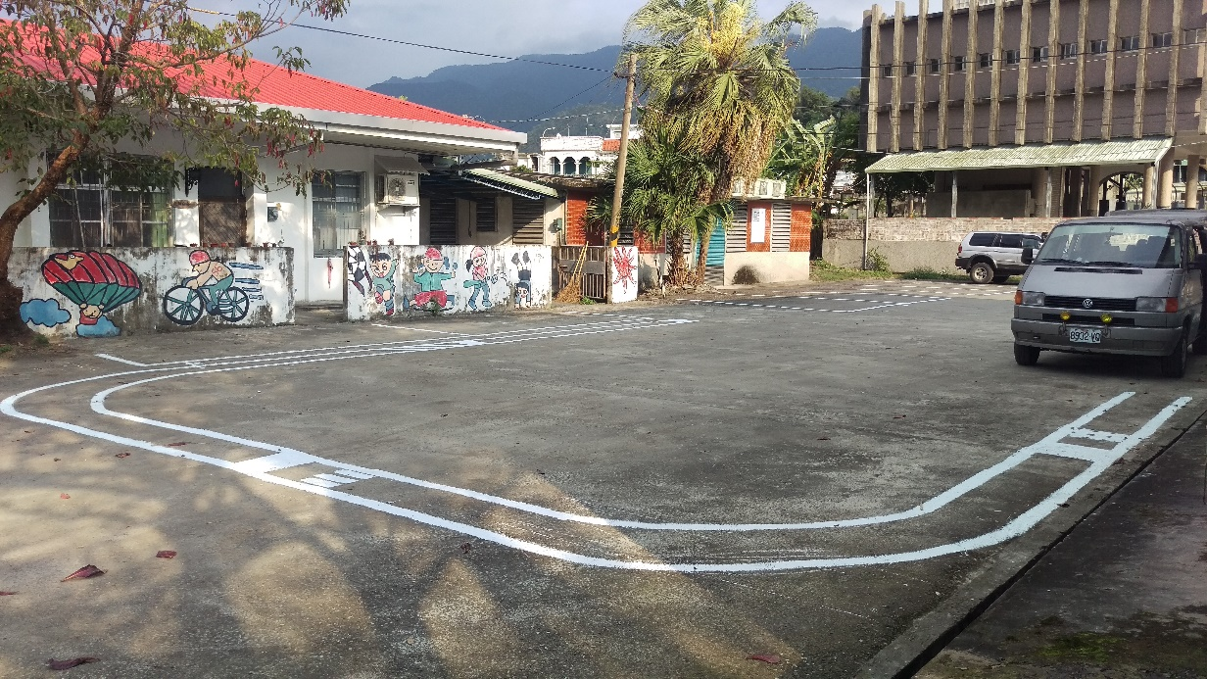

圖說：畫設腳踏車考照場(2)

二、推動辦理「愛心安全帽」

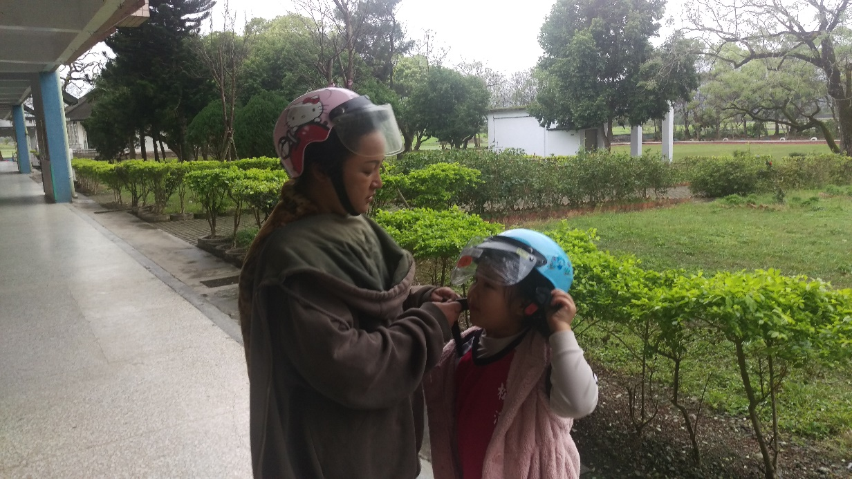

圖說：學校提供借用愛心安全帽給到校接送學生之未載安全帽的家長或學生(1)

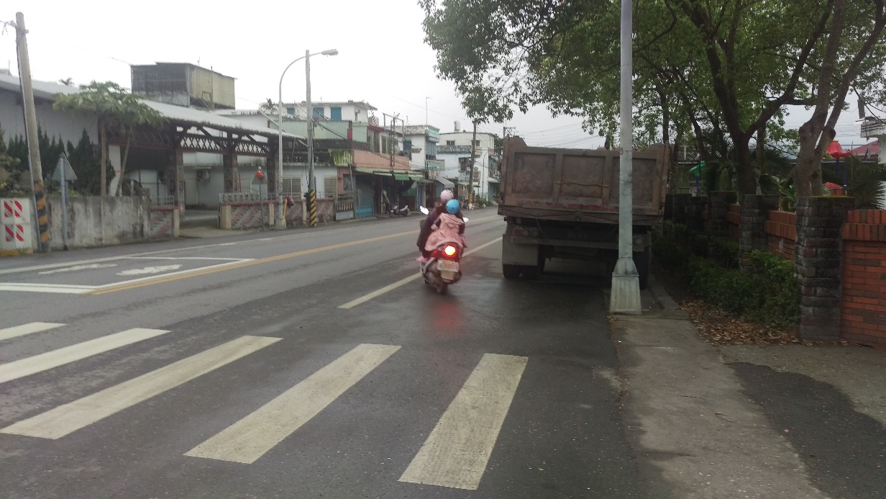

圖說：學校提供借用愛心安全帽給到校接送學生之未載安全帽的家長或學生(2)

三、指導服務隊學生關於未戴安全帽的學生或家長，並遞給愛心安全帽請其配戴。

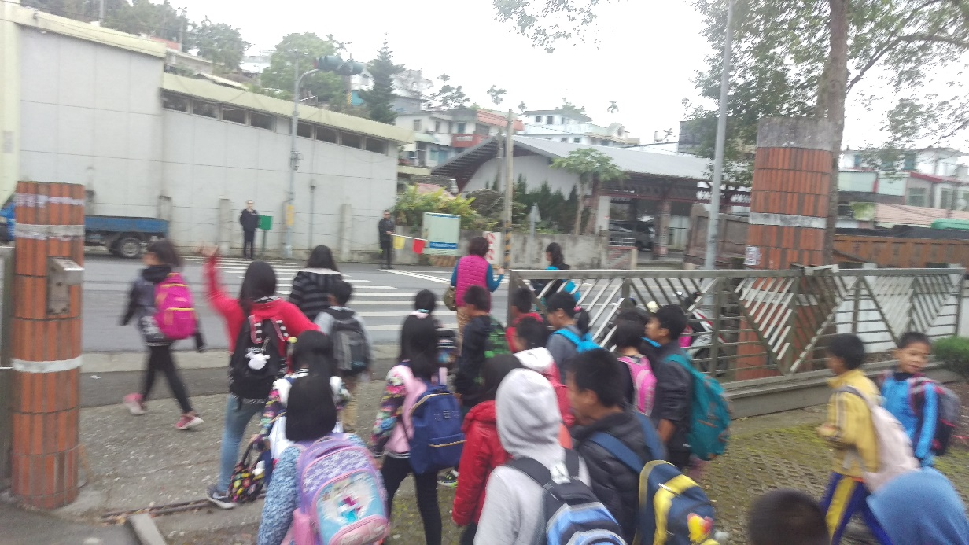

圖說：指導服務隊學生關於未戴安全帽的學生或家長，並遞給愛心安全帽請其配戴(1)

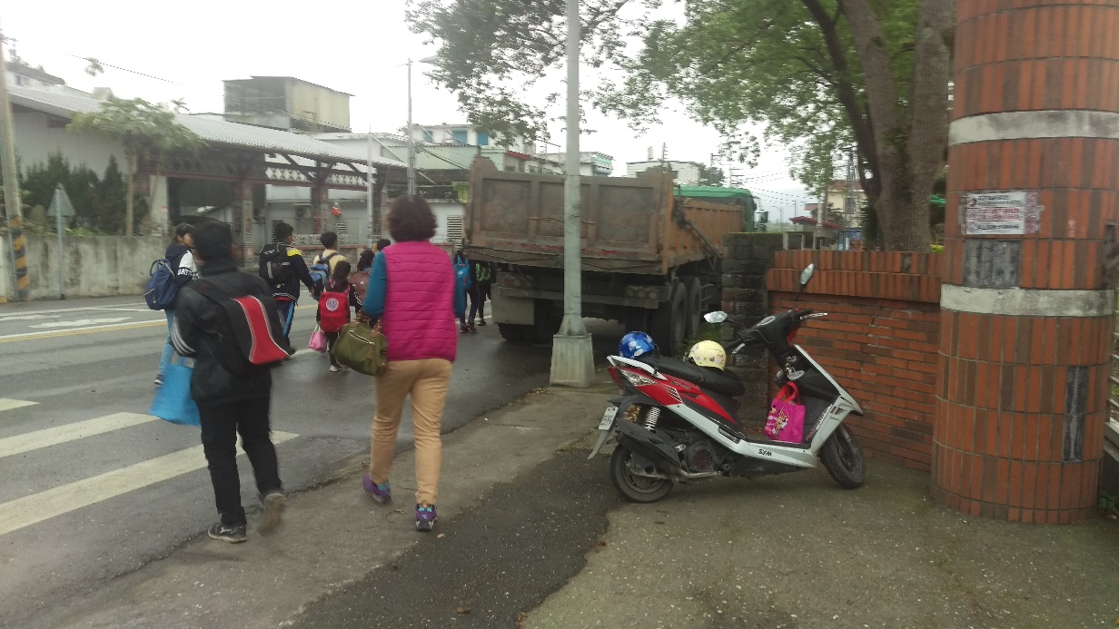

圖說：指導服務隊學生關於未戴安全帽的學生或家長，並遞給愛心安全帽請其配戴(2)

**花蓮縣松浦國民小學學生騎腳踏車上下學申請與管理辦法**

壹、目的：

考量上學路途遙遠、步行有困難及家長亦無暇接送之學生，得以騎腳踏車上下學，為確保學生騎腳踏車之行進安全，及增進學生騎腳踏車時的安全和技能，並培養學生遵守交通規則之良好習慣，故訂定之。

貳、申請資格:

為避免學生發生危險，申請騎腳踏車上下學學生需符合下列六項要求，方可提出騎腳踏車申請：

一、本校五、六年級學生（基於安全考量）。

二、居住在宮前與福音部落的同學方可提出申請。

三、能切實遵守學校規定之腳踏車使用辦法者。

四、腳踏車通過安檢者（切結書上「腳踏車自我檢測要點」各項皆通過者）。

五、有特殊原因(如步行上學有難度或家長無暇接送等)，必須騎乘腳踏車，經學校核可者。

六、經父母或法定監護人同意切結者。

參、申請流程：

一、請至學務組索取申請資料及切結書，如附件一、附件二，並請詳閱資料。

二、填妥切結書，並請家長簽章後，交由導師簽章，繳回學務組。

三、學務組通知辦理駕照考試時間（全校統一）。

四、取得駕照者，始得騎腳踏車上下學。

肆、申請日期：每學期開學後二週內，轉入生於轉學日起二週內，逾期不可再提出。

伍、管理方式：

一、按時上下學，將腳踏車停放於指定區域裡，並自行上鎖，學校不負腳踏車失竊或遭破壞之保管責任，請學生自行負責。

二、請於申請期間內提出申請，並由學校針對路途遠近等因素做評估。

三、每學年申請並通過考試的學生須持學校核發的駕照，並確實配戴安全帽（須繫牢），始可騎腳踏車上下學。於上學期申請者，適用一學年，如下學期申請只適用該學期。

四、申請騎腳踏車的學生，需先通過駕照測驗，始可獲准騎車。

五、學生騎腳踏車必需依規定遵守交通規則，如有重大違規事項，除通知家長外，並取消騎腳踏車資格。

六、學校不定期檢查腳踏車的安全裝備。

七、學生需依規定遵守交通規則、服從導護師及師長的指揮停放腳踏車、正確配戴安全帽，並接受學校不定期檢查，違者依違規事項及處理原則辦理。

陸、違規事項及處理原則：

一、違規事項：

1.單車雙載、蛇行、併排騎車。2.未戴安全帽。3.未依規定於校園內停放至指定的區域。4.未依規定路線騎車。5.偽造切結書或代父母於切結書簽章者。

6.其他違反交通安全情事（疾駛、追逐嬉戲、……等）。

二、處理原則：

1.違規同學，學務組將通知家長違規事實，且違規學生於兩週內不得騎腳踏車到學校，兩週後始能恢復騎車。

2.若違規三次者，將停止騎腳踏車許可，收回腳踏車駕照，並於第三次違規日起該學期內，不得再提出騎腳踏車申請。

柒、簡易騎車技能測驗：

凡提出騎腳踏車申請學生經學校審核通過者，必須參與本校辦理之駕照考試。取得駕照者，始得騎腳踏車上下學。

一、行照驗證：車輛裝備齊全，完成自我檢測表通過者（附件二：切結書上「腳踏車自我檢測要點」各項皆通過者）。

二、駕照考試：通過行照驗證者，始得參加駕照考試，筆試及路考及格者，由訓導組發放駕照。

1.筆試：80分為及格標準。

2.路考：筆試通過者，始得參加路考，80分為及格標準。

➀左右轉彎技能騎乘不平路面技能

迴折平衡技能直行狹路技能

三、複試：凡第一次考試未達及格標準者，校方將於二週內由學務組安排複試重考。複試重考亦未達及格標準者，該學期不得再提出複試重考申請。直至下學期方得再提出腳踏車騎乘申請並重新考照。

捌、本辦法經校務會議通過後實施，修正時亦同。

附件一

**花蓮縣松浦國民小學學生使用腳踏車須知**

一、安全帽的佩戴：選擇尺寸合適，戴在頭上不會左右搖晃，又不會太緊，扣環確實扣牢。

二、調整姿勢：選好合適尺寸的單車之後，還要調整座墊（高度、前後位置、俯仰角度），龍頭長度，煞車把手角度。

三、騎單車：並不是雙腳輪流把踏板往下踩而已，正確的騎法是要順著曲柄轉動方向去施力，這樣才不會造成車身上下晃動，同時能善加運用不同的肌肉群來工作。

四、變速器：變速的時候要持續往前踩踏板，但是避免踩太用力，因為此時鏈條和齒輪較脆弱，在上坡前就先變速，如果逼不得已在上坡途中必須變速，踏板要稍微收點力，等變好速再用力踩。長期放置時，才可以把齒輪變到前小後小，以減輕後變速器彈簧的負擔。

五、應隨時自我檢測腳踏車各項配備及功能是否完整安全。

六、其他應注意事項：

1.通過十字路口要先停下來，看看左右，並作手勢。

2.以隨時都可以停止的速度 ﹝與前車距離約3公尺﹞行駛。

3.腳踏車要騎在慢車道上。

4.停放車輛要整齊適當，避免影響他人。

七、應確實遵守相關交通安全規則，以保安全。

**附件二**

**花蓮縣松浦國民小學學生騎腳踏車上下學申請切結書**

（本聯交回學務組）

**一、腳踏車自我檢測：請家長協助學生自我檢測後，通過請打ˇ**

|  |  |  |
| --- | --- | --- |
| 檢查項目 | 腳踏車自我檢測要點 | 通過打v |
| 煞車 | 提起車子轉動車輪試煞車 |  |
| 把手 | 把手是否與前輪成垂直？ |  |
| 反光器 | 反光器有沒有破損？可否反光？是否要加貼反光貼紙？ |  |
| 座墊 | 上下車是否會鬆動？坐在座墊上雙腳可否著地？ |  |
| 鏈條 | 鏈條是否鬆脫？ |  |
| 車輪 | 車輪鋼絲是否鬆動？會不會搖擺？胎壓是否足夠？胎面有沒有磨損？ |  |
| 踏板曲軸 | 踏板與曲軸是否成直角？曲軸本身有沒有彎曲？ |  |

**二、騎乘腳踏車考照申請書及切結書：**

本人同意子弟（ ）現就讀（ ）年（ ）班，下列事項，

（1）參加學校舉辦之腳踏車考照活動，通過考照活動且領有學校發給之腳踏車駕照後，始同意其戴安全帽騎腳踏車上下學。茲保證該生絕對遵守交通安全相關規定，其上下學途中安全概由本人自行負責，敬請學校惠予同意。

（2）茲因上學需要，經本人同意騎腳踏車上下學，車輛裝備齊全（已完成自我檢測表），騎車時戴安全帽，遵守交通規則，並配合學校申請相關規定、服從教師指揮，本人會時刻留意督導。若有違反上述規定，經勸告無法改善者，為了安全起見，學校得要求不可騎腳踏車到校。

此致 花蓮縣松浦國民小學

申請家長簽章： 聯絡電話：

家庭住址：

班級導師簽章：

學務組核章：

中華民國 年 月 日

|  |  |  |  |
| --- | --- | --- | --- |
| 松浦國小  自行車駕駛執照001號 | | |  |
| 姓名 | 蕭家鉦 | |
| 性別 | 男 | |
| 出生日 | 87.11.30 | |
| 地址 | 花蓮縣玉里鎮松浦里2鄰17-1號 | | |
| 有效期限 | | 100.1.1~100.6.30 | |

|  |  |  |  |
| --- | --- | --- | --- |
| 松浦國小  自行車駕駛執照002號 | | |  |
| 姓名 | 張揚巽 | |
| 性別 | 男 | |
| 出生日 | 88.01.28 | |
| 地址 | 花蓮縣玉里鎮松浦里1鄰1號 | | |
| 有效期限 | | 100.1.1~100.6.30 | |

|  |
| --- |
| 松浦國小自行車駕駛執照使用規定  一、本駕照只限用於到學校通車時使用。  二、本駕照只限本人使用。  三、如有違反交通法規等行為不當之情形，視狀況可暫停或吊銷本駕照  審核方 |

|  |
| --- |
| 松浦國小自行車駕駛執照使用規定  一、本駕照只限用於到學校通車時使用。  二、本駕照只限本人使用。  三、如有違反交通法規等行為不當之情形，視狀況可暫停或吊銷本駕照  審核方 |

|  |
| --- |
| 松浦國小自行車駕駛執照使用規定  一、本駕照只限用於到學校通車時使用。  二、本駕照只限本人使用。  三、如有違反交通法規等行為不當之情形，視狀況可暫停或吊銷本駕照  審核方 |